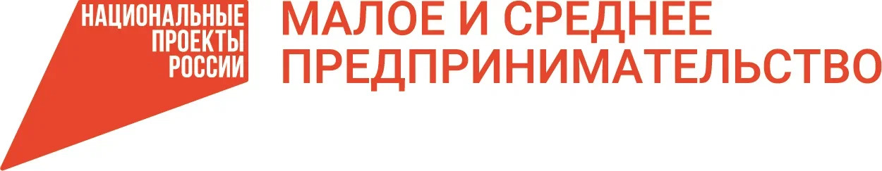

**Нацпроекты: льготные программы кредитования поддерживают малый бизнес**

*Малые и средние предприятия Ленобласти привлекли в свой бизнес в 2022 году по льготным программам кредитования более 2,5 млрд рублей*

Несмотря на объективно сложные экономические условия, поддержка субъектов малого и среднего бизнеса по итогам 2022 года выросла. Свою роль в этом сыграли антикризисные программы льготного кредитования, которые реализуются в рамках нацпроекта «Малое и среднее предпринимательство и поддержка индивидуальной предпринимательской инициативы» под кураторством первого вице-премьера Андрея Белоусова.

Предприятия Ленинградской области получили финансовую поддержку по программе ПСК на общую сумму 1,9 млрд рублей, еще 607 млн рублей было получено по совмещенной программе Минэкономразвития «1764» и программе льготного кредитования «ПСК». Наибольшее количество кредитных договоров приходится на банки «Открытие» и ВТБ.

«Льготные кредитные программы – такие, как программа стимулирования кредитования, реализуемая Банком России и Корпорацией МСП, – это ощутимая поддержка для бизнеса в условиях санкций и ограничений, изменений в логистике и партнерских связях. В 2023 году только по этой программе предприятия Ленобласти уже заключили договоры на 479 млн рублей, и на 200 млн рублей – по совмещенной программе Минэкономразвития и ПСК», – подчеркнул заместитель председателя правительства Ленинградской области – председатель комитета экономического развития и инвестиционной деятельности Дмитрий Ялов.

Помимо участия в программе льготного стимулирования предприниматели в рамках нацпроекта «Малое и среднее предпринимательство» могут получить финансирование еще по трем льготным программам кредитования – «1764», программе для инновационных компаний под 3% годовых и комбинированной программе инвесткредитования МСП под 2,5-4%.

В целом по России малый и средний бизнес в 2022 году получил финансирование по программе стимулирования кредитования на общую сумму 232,3 млрд рублей, что в 2,3 раза больше объема в 2021 году. Средства привлекли свыше 6,5 тыс. компаний, тогда как в 2021 году – более 3 тыс. предпринимателей. Как сообщил генеральный директор Корпорации МСП Александр Исаевич, из суммы более 232 млрд рублей на малый и микробизнес пришлось свыше 81%.

Подробнее об участии в льготных программах кредитования можно узнать в Фонде поддержки предпринимательства Ленинградской области, тел. 8 (812) 309 46 88, и на портале поддержки МСП Ленобласти www.813.ru.